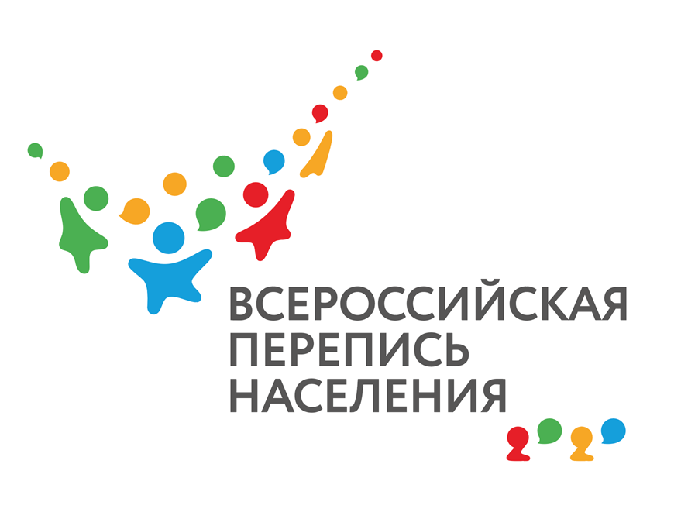

СОЗДАЁМ БУДУЩЕЕ! РОССТАТ ПРЕДСТАВИЛ ОФИЦИАЛЬНЫЙ СЛОГАН ПЕРЕПИСИ НАСЕЛЕНИЯ 2020 ГОДА

Один из наиболее важных для страны проектов 2020 года и главное статистическое событие десятилетия — Всероссийская перепись населения — пройдет под девизом «Создаем будущее!». Официальный слоган кампании представил глава Росстата Павел Малков на Международном форуме добровольцев.
Представленный слоган — финальный элемент, формирующий официальную символику Всероссийской переписи населения 2020 года. Ранее, 1 октября 2019 года, состоялась презентация нового визуального стиля главного статистического события десятилетия. Логотипом переписи по итогам конкурса среди профессиональных дизайнеров стал яркий образ, символизирующий устремленность в будущее и новый цифровой формат переписи. Слоган «Создаем будущее!» является логическим продолжением этой концептуальной линии.
«Переписи населения — уникальный источник знаний о нашем обществе. Они формируют его цифровой профиль, позволяющий анализировать, делать выводы, строить планы, принимать взвешенные решения и уверенно двигаться вперед. И в этом свете участие в переписи — это очень простой, но очень важный вклад каждого ее участника в создание будущего», — пояснил смысл слогана глава Росстата Павел Малков.
Он отметил, что девиз «Создаем будущее!» как нельзя лучше перекликается с атмосферой Международного форума добровольцев. «Форум собрал тысячи молодых, ярких, целеустремленных и неравнодушных людей. Уверен, именно за ними будущее», — отметил глава Росстата.
Ранее в рамках форума Росстатом и Роспатриотцентром было подписано соглашение о реализации проекта «Волонтеры переписи». Согласно документу, к работе по подготовке и проведению Всероссийской переписи населения 2020 года подключается 20 000 добровольцев. Они примут участие в информационно-разъяснительной работе с населением, оказании консультативной помощи, а также непосредственно в сборе данных в качестве переписчиков.
Напомним, в 2002 году Всероссийская перепись населения проводилась под девизом «Впиши себя в историю России!», а в 2010 году — «России важен каждый!».

Информация о Всероссийской переписи населения 2020 года размещается в открытом доступе на официальных Интернет-сайтах Забайкалкрайстата (http://chita/gks/ru) и Росстата (http://www.gks.ru))
Территориальный орган Федеральной службы
государственной статистики по Забайкальскому краю

